尊敬的《南水北调与水利科技》的作者：
《南水北调与水利科技》期刊自近期起加入 OSID（Open Science Identity）开放科学计划。通过在期刊每篇文章上添加 OSID 开放科学（资源服务）标识码，为读者提供增值服务。
凡经本刊发表的论文都将添加 OSID 开放科学（资源服务）标识码。作者需要将本文的1分钟语音介绍及开放的科学内容与数据等补充材料上传到OSID码中。
注册“OSID作者助手”工具账号，使用工具创建OSID码，按照要求将OSID码以邮件形式投到本刊。作者需在收到邮件的5个工作日内将补充材料进行上传。完成上传为本刊稿件正式录用发表的必要条件，请各位作者务必配合，以便完成论文发表流程。
OSID码的论文作者登录“OSID作者助手”工具，即刻拥有自己论文的学术交流圈和作者在线问答，可以用其直接与读者进行交流、互动。
使作者获得直接拓展学术人脉的渠道，并为作者与研究同领域课题的学者交流互动提供途径。
参考：1）论文语音介绍。作者可以用精炼的语言讲述论文的研究动机、背景、研究灵感、存在的不足以及致谢等内容；
2）学术圈动态。作者可以发布感兴趣的话题、最新的研究观点、问题征集、项目合作需求、日常工作进度、日常研究感悟、学术文章推荐等等。
3）开放科学数据与内容。作者可以提供论文相关的高清图片、动态图、视频介绍、实验数据、实验过程、实验方法、调研样本、相关资讯、课件、基金项目证明材料、专家推荐信、论文获奖证书、论文相关专利授权书、论文的审稿意见等内容。
（注意：作者不得上传包含任何违反法律法规以及侵害他人合法权益的内容。）

《南水北调与水利科技》编辑部

OSID码生成流程如下：
请选择注册方式（二选一）
手机注册账号：
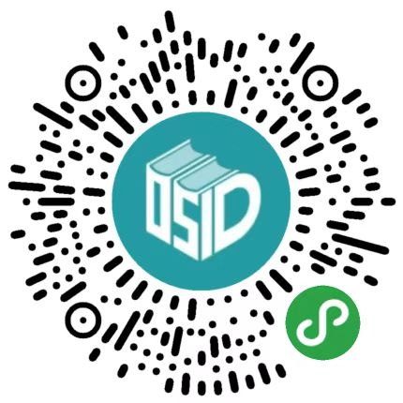
或
电脑注册账号：
https://s.osid.org.cn/76QNJ2f

获得【OSID作者助手】工具账号后，使用工具创建OSID码。

